01_ 時光倒轉800年－一探南宋歷史背景
02【宋高宗坐像】
03【文姬歸漢圖】
南宋的文藝創作-宋潮大玩家─好字寫不完
04【宋寧宗后坐像】
05【宋高宗賜岳飛手敕】
06【七言絕句】
07【致仲躬侍郎尺牘】
南宋的文藝創作-宋潮大玩家──好畫看不完
08【江山小景】
09【坐石看雲】
10【山徑春行】
11【雪灘雙鷺】
12【溪山清遠】
13【觀瀑圖】
14【畫羅漢】
15【靜聽松風圖】
16【竹鳩圖】
17【嘉禾草蟲】
18【桃花】
南宋的文藝創作-宋潮大玩家──好藝學不完
19【官窯 青瓷葵花碗】
20【吉州窯 烏金秞葉紋碗】
21【官窯 青瓷尊】
南宋的品味生活-這樣生活才叫潮
22【華燈侍宴圖】
23【秉燭夜遊圖】
24【月夜看潮】
25【天中水戲】
26【人物畫】
27【荷亭銷夏】
28【端石括囊硯】
29【墨玉筆山 】
30【青玉龜游荷葉洗】
31【市擔嬰戲】
32【炙艾圖】
南宋人文千年不敗-佳評如潮，屹立不搖
33【潑墨仙人】
34【龍泉窯 青瓷鳳耳瓶】

前言
大家好，我是謝玲玲老師，今天很高興受到廣達文教基金會的邀請，為大家介紹廣達《游於藝》第17展「文藝紹興-宋潮好好玩 校園巡迴展」的展品。

01_ 時光倒轉800年－一探南宋歷史背景
中國歷史上的南宋 (西元1127-1279年)，就是距今八百多年前的中國啊！那是政治上動盪的年代！在戰火中重建的南宋，建都在「臨安」(現在的杭州)，雖然只統治長江以南的地區，卻是科技發達，擁有先進的火藥及造船、航海等技術喔！
舉例來說吧！南宋擁有獨步全球的瓷器製造技術，生產的茶葉與絲綢行銷全世界，還能造出在海上航行不會迷失方向的羅盤，以及遠程航行、搭載千人、配備槍砲的大船艦呢！
不僅如此，南宋推動學術教育、重振倫理典範、提倡哲學思想，發展繪畫、書法、音樂、文學及戲曲等，是一個真正富而好禮、重視文化藝術的時代！
南宋的文藝透過海外貿易的傳播，影響了鄰近的韓國、日本、東南亞等國家，他們引進南宋書法、繪畫、瓷器等藝術品味及時尚美學，甚至遠到中東及歐洲地區，都感受到南宋的風潮魅力呢！

02_ 【宋高宗坐像】 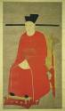
這位戴著一字長翅烏紗帽的人是誰呀？喔！原來是南宋開國皇帝宋高宗－趙構！仔細看，白髮白眉白鬍鬚，款式簡單的朱紅袍，溫文儒雅端正坐好的模樣，他可是北宋徽宗的第九個兒子，在位三十五年，與徽宗一樣是個傑出的書法家、藝術愛好者呢！他早期學習黃庭堅的字，後來又熟習米芾、王羲之、王獻之等書法大家，擅長楷書、行、草等書體，還著有書法研究的《翰墨志》一書。
宋高宗對書法的推崇與喜好，影響南宋的社會生活風氣，他更重建宮廷畫院，充實藝術典藏，對於後世文化及藝術的發展影響深遠。

03_ 陳居中【文姬歸漢圖】
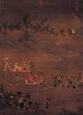
這是描述東漢文學家－蔡邕的女兒蔡文姬，一位博學又懂音律的才女，被匈奴的李賢王擄走，十二年後又被曹操贖回中原，忍受離鄉、拋夫棄子、生離死別的故事。你找到畫中的女主角「文姬」了嗎？文姬正與李賢王對坐話別，兩個兒子站在身後，大兒子面容哀傷依依不捨，小兒子緊抱母親不放，讓人為文姬的悲慘遭遇覺得鼻酸呢！
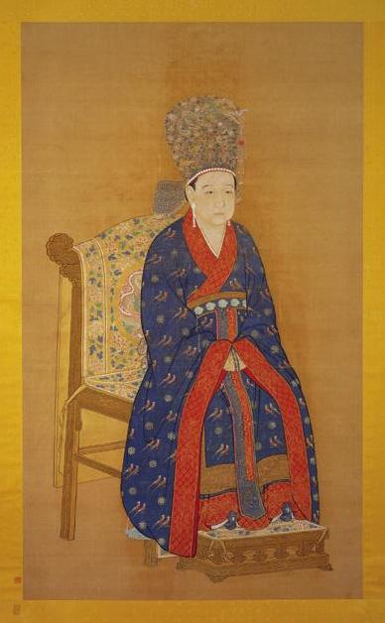
由於南宋初年遭遇到同樣戰亂中，骨肉親人的生死別離，而且高宗為了推動與金國和談，並且安排迎回被俘的母親－韋太后，因此當時畫家們「藉古喻今」，以「文姬歸漢圖」這樣的主題表現戰爭殘酷的一面。

04_ 【宋寧宗后坐像】
在宮廷帝后的畫像中，這位宋寧宗楊皇后顯得特別豐潤端莊，請仔細欣賞她的妝扮：從龍紋花釵冠、珍珠長耳飾、交領大袖五彩衣，繁複精緻的珠翠與織繡，華麗尊貴，顯現著一國之母的儀態，另外她眉尾的小尖角，這種化妝術還真新穎！
楊皇后出身寒微，年幼時入宮，擔任戲班演員，受到當時太后疼愛，便勤於學習書畫詩詞，終致擁有淵博學識，與極高的地位和權勢。她的書法學自宋高宗，風格和寧宗相近，也常在宮廷畫師的作品中題詩、題字，真是一位多才多藝的皇后。

05_ 宋高宗【賜岳飛手敕】
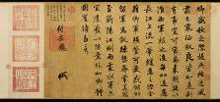
【賜岳飛手敕】是宋高宗寫給岳飛的一封信。高宗紹興七年，岳飛領軍防守長江一帶，抵抗金國勢力的入侵，軍情急迫之際高宗寫的是「卿盛秋之際。提兵按邊。風霜已寒。征馭良苦。如是別有事。宜可密奏來。朝廷以淮西軍叛之後。每加過慮。長江上流一帶。緩急之際。全藉卿軍照管。可更戒(惑)飭所留軍馬。訓練整齊。常若寇至。蘄陽江州兩處。水軍亦宜遣發。以防意外。如卿體國。豈待多言。付岳飛。」這是一封談論嚴肅國防軍事的書信，但是高宗仍嘉許岳飛防守的辛勞，我們在欣賞書法文字之美的同時，是否也感受到皇帝對大臣的殷切託付呢？

06_ 吳琚【七言絕句】
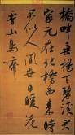
此件行書〈七言絕句〉是目前所見最早的一件掛軸式作品，詩句源自蔡襄〈訪陳處士〉，寫來筆畫有勁，行間呼應，神采灑脫。書法作品從橫式手卷到直式立軸形態的變化，大約興盛於南宋末期至元代初期之間。這種立軸條幅的形態，本來是像宗教畫或鑑戒畫等，平日掛置在室內廳堂或書房牆壁上，依內容作為勵志或裝飾，怡情養性的用途。直到今日，我們還常這樣佈置家居呢！大家一起來讀讀這首詩吧！

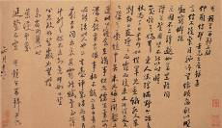
07_ 陸游【致仲躬侍郎尺牘】
陸游，字務觀，號放翁，是南宋著名的愛國詩人，陸游的書法受到北宋文學家蘇軾及黃庭堅的影響，字體風格飄逸、奔放流暢，成為南宋的典型之一。「尺牘」，是指互通音訊的私人文書，也就是我們所說的「書信」。這封信是陸游祝賀朋友仲躬侍郎升官，內容還提到家鄉正好遭逢饑荒及憂慮於百姓生計。時過境遷，我們仍能從作品的字裡行間，感受到當時的情誼與心境吧！
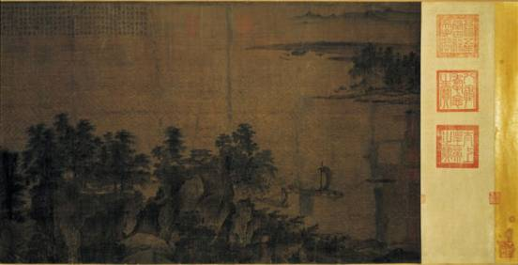
08_ 李唐【江山小景】
李唐曾在徽宗朝任職畫院，後來紹興年間再度進入高宗畫院，是一位跨南、北宋變局的關鍵性人物。他擅長山水人物，除沿襲北宋青綠重彩外，又發展出以水墨為主，青綠相輔的小青綠法，既復古又創新，使李唐成為南宋院體山水畫法的締造者。
在〈江山小景〉這幅畫中，我們能看到林木、遠山、樓閣、丘壑及舟帆，而遼闊的江面布局捕捉了江南特色，畫水採用魚網紋，筆意非常生動。全圖橫長約187公分，手卷式開展構圖，讓江水天空顯現空靈之美，對照北宋時期大山堂堂的雄偉寫實，另有一番新境了。
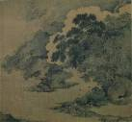
09_ 李唐【坐石看雲】
接下來欣賞李唐另一種冊頁形式的畫作，這件「坐石看雲」的主角在哪裡呢？從他們的位置和動作，你能想像身在畫中的感覺嗎？
兩名雅士相約來到林蔭深處，這兒岩石堆疊、蒼松、古木、飛瀑、流泉..好個夏日去處。他們在溪旁的岩石上坐下，手搖羽扇，一邊享受著清泉浸泡雙足的暢快，一邊凝望著蒼松後方冉冉的白雲。這番情景，既寧靜又生動，令人羨慕嚮往！我們不禁發現宋代書畫中，所描繪的古人生活樣貌，大多充滿著悠閒與詩情，或許正反映了當代「萬物靜觀皆自得」的生活哲思與態度。

10_ 馬遠【山徑春行】
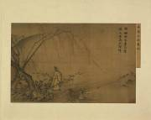
馬遠為南宋光宗、寧宗朝時畫院中的一把手，其實馬家祖孫三代都以繪畫聞名呢！馬遠畫山水景物，常以江南都城風光為題材，構圖重心，偏置於畫幅一角，所以世人稱之為「馬一角」。這幅畫描寫岸上柳條隨風款擺，雅士輕裝便服徐徐前行，一個小書童抱琴跟隨在後，畫家如此安排人的方向和畫中一對小鶯鳥，會牽動怎樣的視覺效果呢？
畫上宋寧宗題詩：「觸袖野花多自舞；避人幽鳥不成啼。」有這樣的畫面和詩句，你是否更能心領神會了呢？
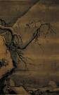
11_ 馬遠【雪灘雙鷺】
馬遠除了之前的山水畫外，也擅長花鳥、人物等題材。請看！畫家先以濃墨畫樹石，積雪以留白來表現，而灘旁三隻鷺鷥躲在石後依偎取暖，另一隻停在溪畔冷得縮成一團！其餘背景空茫無物，全幅潔淨雪白，卻有著寒冬寂靜蕭條的感覺。馬遠特有的「拖枝法」，枝幹部分運筆挺勁有力，山石斧劈皴法，有線有面，生動地畫出冬天大地間，僅剩下黑白兩色的強烈視覺對比。如果是你，你想怎麼畫呢？

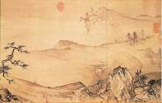
12_ 夏珪【溪山清遠】
夏珪於寧宗時，擔任畫院中職等之最高的待詔，皇上賜予金帶，可見夏珪畫藝高妙啊！山水、人物同樣卓越，與馬遠齊名，人們號稱「馬夏」，並與李唐、劉松年合稱「南宋四大家」。
這件手卷總長近900公分，爲賞畫人在一舒一捲中，創造出溪流兩岸多少山水妙境！畫家靈巧運用仰視、平視和俯視等不同角度取景，使高低起伏的山峰、層層疊疊的巖壁，以及蜿蜒的河川，因為不同的視點在各個段落相互組合，產生獨特的空間結構。除了畫中景物變化多外，這件畫作的筆墨變化也很豐富，有大斧劈皴，好似刀砍斧劈的筆觸，表現山石剛硬的質感；有乾筆勾勒石壁輪廓，再用大量水分的墨筆迅速化開，展現水墨交融的淋漓效果。最後，請找一找畫裡的點景人物，他們好像在爲我們導覽呢！

13_ 夏珪【觀瀑圖】
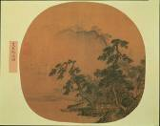
夏珪典型的繪畫風格就是把景物都移到畫面的半邊，利用巧妙的構圖，使畫作更顯出大自然的盎然生趣，這是被人稱為「夏半邊」的由來！
入眼的兩株青松各有姿態，一座瓦亭、一片竹林，兩名雅士倚坐亭內，他們的視線點出畫的主題意境，一道涓細的瀑布自坡石間流洩而下。近處河岸邊停著小扁舟，之後水渚逐漸隱沒。遠景的峰巒，籠罩在煙雨迷濛的水氣中，稍稍點綴著零星的淡墨遠樹。
這幅「觀瀑圖」，構圖層次分明，大小、遠近、疏密、虛實相互對應，墨色變化豐富，烘染出江南水氣迷濛的氛圍，真是「畫少而意無窮」的最高境界！
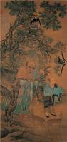
14_ 劉松年【畫羅漢】
在這幅畫中，擅長人物畫的劉松年展現了他的拿手功夫，他與李唐、馬遠和夏圭合稱「南宋四大家」，並非浪得虛名！劉松年同時所畫羅漢共三幅，此為其中之一，畫中羅漢倚樹沉思，身後樹上有長臂猿猴採摘石榴，小沙彌持杖，還忙著抓起衣袖接住果子，前面兩隻小鹿抬頭張望。但是，熱鬧的遊戲，羅漢並不為所動，依然緊緊皺著眉頭、抿著嘴。羅漢其實是佛陀的弟子，具有很高的道行，但是他們遵奉了佛陀的教法，留在人間渡化眾生，放棄成佛的機會。畫家把羅漢清苦的修行生活，藉臉上滿佈的皺紋，瘦得連勒骨都突出來，而超凡的佛頂圓光和袈裟敷彩典雅，表現得細微絕妙！也反映了當時佛教融入社會的趨勢。

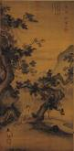
15_ 馬麟【靜聽松風圖】
馬麟出身繪畫世家，馬遠之子，他的山水畫詩情畫意、花鳥工整細緻、人物生動刻劃，成就不在其父馬遠之下。【靜聽松風圖】描寫山水間，一雅士頭戴冠巾，舒坦地斜坐兩株古松下，他的手勢、臉上神情，似乎正側耳傾聽樹梢的風聲，微微翻飛的松針、藤蔓產生律動之美。像這樣的畫面以松樹的高骨虯勁比喻君子之德，及展現對人物內心生動的刻劃。所以，我們分辨其中藝術觀點的轉折：北宋時，人在山水畫中是行旅過客，但在南宋，人與山水之間的交流卻成為繪畫的主題，你也發現了嗎？

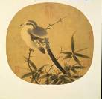
16_ 李安忠【竹鳩】
本幅雖標名為「竹鳩」，但對照鳥類圖鑑應該是灰背伯勞鳥。畫家李安忠想要表現這種鳥類的習性與特徵，他對於羽毛的層次與數目都經過詳細觀察與研究，從頭、頸、背、胸、腹的羽毛，以至翅膀及尾羽層次等，都工整勾描、填染，一絲不苟，連當時背、腹羽絨蓬鬆的感覺，都生動逼真，的確是南宋繪畫自然寫實的最佳詮釋呢！
在沒有相機的年代，藝術家以寫生寫實為本，要求形神兼備，這種尊重自己、尊重自然、尊重藝術的精神真了不起。

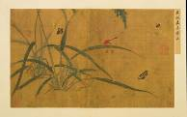
17_吳炳【嘉禾草蟲】
南宋出現許多構圖簡約的冊頁作品，冊頁的畫幅比較小，放在案上欣賞剛剛好，也有許多正方形、正圓、橢圓、葫蘆腰、扇面等變化的形式。就因為畫幅很「小」的關係，所以畫家在構思的時候，往往必須抓住最關鍵的時刻、最美好的形態，才能將其中的詩意巧趣完美表現。宋代草蟲畫的發展，已經到達非常精緻、寫實的階段，吳炳此幅【嘉禾草蟲】畫水稻兩株，在田間婷婷而立，飽滿的稻穗，已經俯首低垂。在空中飛舞或葉梢棲息的，分別是哪幾種昆蟲呢？

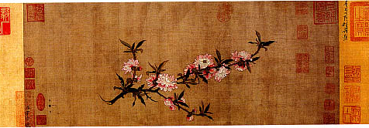
18_ 謝元【桃花】
像這樣單畫出植物局部的手法，稱為折枝構圖，畫家謝元細膩的工筆設色，表現一株桃花嬌柔地探出頭來，剛抽出的嫩葉，葉稍還留著新生的潤紅，像是害羞地告訴我們：春天來了！分叉的枝枒上，一朵朵的桃花，有的仍緊裹著粉紅的苞蕾；有的才剛舒展花瓣；有的則已綻放笑靨、婆娑盛開了，生動迷人。

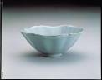
19_ 官窯【青瓷葵花碗】
南宋的工藝技術非常先進，各種生產技術不斷的更新進步，使得瓷器的製造技術獨步全世界，宋代瓷器的造型簡潔、優美，線條流暢，展現清新、典雅的藝術特色。「官窯」在當時是為提供皇室專用而燒造，風格素雅。手拉坏成形，再拍壓成起伏之花瓣式造形，模仿自然界的植物花卉，圓弧的線條凹凸有致。
官窯的坏土呈褐色，質地堅硬，偏藍色調的青色，釉色粉青滋潤，值得慢慢品味。
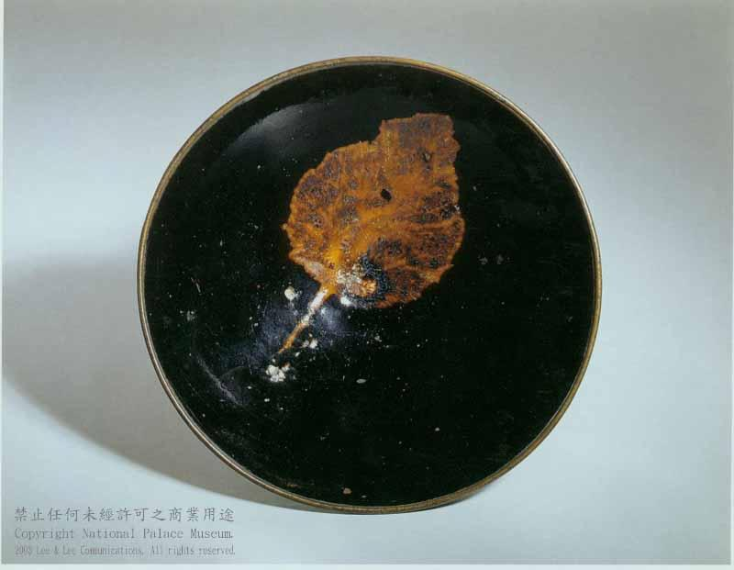

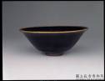
20_ 吉州窯【烏金秞葉紋碗】
吉州窯是中國古代規模最大的民間窯場之一。大開口的茶碗，釉色烏黑光亮。碗壁一片黃色葉子，網狀葉脈細膩自然，這是吉州窯的獨創風格。宋代人喝茶習慣先將茶餅輾成細末，放在茶碗中再注入熱水，攪拌後飲用。宋人因此發展出「鬥茶」的習俗，相互評比茶湯色澤及泡沫，增添品茶過程的情趣。而黑色釉碗最能明顯襯托出白沫茶色，因此成為宋代流行的的茶器。
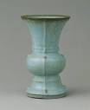
21_官窯【青瓷尊】
「尊」是古代常見的青銅禮器，用來裝酒祭祀。南宋時期由於戰亂，倉皇南渡，朝廷需要舉辦祭典，便下令暫時使用瓷器、木器代替。因為製作這些瓷器的原意正是要取代銅質的禮器，所以一些早期的南宋官窯瓷器與古代銅器的造型十分相似，【青瓷尊】這件青瓷器便是模仿古代青銅「尊」的造型，氣質優雅莊重。釉層表面出現不規則的淺色裂紋，稱為開片，也是官窯瓷器的特色。
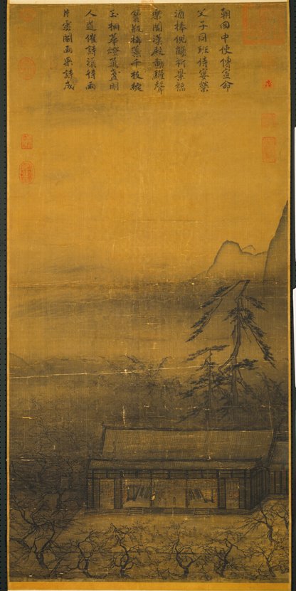

22_ 馬遠【華燈侍宴圖】
宮廷晚宴，應該是燈火通明，精美佳餚伴著歌聲樂舞，每個人都興高采烈吧！馬遠繪製這幅圖時，卻有別出心裁的手法！他巧妙的安排讓觀畫者從戶外的角度，窺見殿中人物活動的情景，並藉著殿外搖曳生姿的樹木和墨色濃淡烘染的霧色變化，襯托出夜色中宮廷宴飲的歡慶氣氛。宮殿裏，官員們隨侍皇帝飲宴，桌上的宴席佈滿杯盤。宮殿的外頭，樂舞的宮女搖曳著身姿。南宋繪畫強調融合自然與詩情為一體，從畫上楊皇后的題詩，可以得知此幅畫所呈現的，正是皇室在正月十五上元節舉辦晚宴的情景，宮廷畫家馬遠根據詩意配圖，讓大家得見皇家的優雅園林與生活。

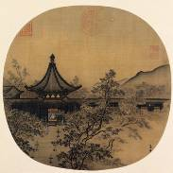
23_ 馬麟【秉燭夜遊圖】
南宋的繪畫，創造了豐富的視覺藝術，呈現出一種特有的空間美感，充滿詩情畫意。這件【秉燭夜遊圖】畫中的花園，主建築「人」字形的屋頂，從上而下，左右兩旁延伸成長長的迴廊，前方是花木掩映的庭院。空間與環境交錯銜接中，帶出畫面的視覺焦點。畫中的主人在夜裏，點上蠟燭觀賞開滿花朵的庭園，此番夜遊真是充滿閒情逸致啊！

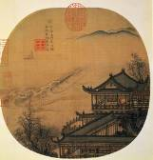
24_ 李嵩【月夜看潮】
南宋時都城臨安，鄰近的錢塘江和西湖，風景優美，常是畫家詩人的靈感泉源。錢塘江在每年農曆的八月十五中秋後三日，水量豐沛，潮汐起落浪濤洶湧澎湃至數丈之高，吸引人潮聚集共同觀賞此世界奇觀，北宋大詩人蘇東坡曾詠歎：「八月十八潮，壯觀天下無」，號為「錢塘觀潮」。這幅畫正是描繪中秋節時的臨安城觀潮之樂！你瞧！高懸的明月下，浪潮捲成一直線地襲湧而來；錢塘江畔華麗的平臺閣樓上，有許多人正佇立觀賞、歡呼著。仔細觀察，用界尺工整描繪的樓閣，內部陳設簡單、裝潢典雅，有朱漆屏風及兩張圓墩凳子，看來應該是皇親貴族的豪宅呢！

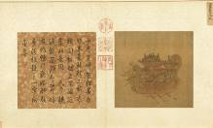
25_ 李嵩【天中水戲】
過去的端午節又叫天中節，為農曆五月初五。這件作品所畫的是北宋徽宗在汴京金明池裏歡慶端午、賽龍舟的情景，龍舟正緩緩向左行，船上工作人員協力搖槳，槳身半入水，激起陣陣漣漪。舟上層樓疊宇，架構華麗，描繪細緻，船屋裡的人物都穿著士服，應該是宮廷官員一起戲水過節的畫面。賽龍舟的習俗在北宋時就已經盛行於各地，這也代表元宵、端午、中秋等三大節的傳統習俗，在一千年前就已形成而延續至今！

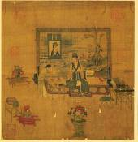
26_ 宋人【人物畫】
一位文雅之士坐於榻上，似乎聚精會神的思考，手裏拿著毛筆正要動手書寫的樣子。他身旁擺放著琴、棋、書、畫等器物，還有個小桌子備著飲料和點心，童子在一旁斟茶。長榻後面有座大的花鳥屏風，上頭還懸掛著一幅很像是他本人畫像的人物寫真畫軸。
這幅畫中，恰好結集了當時文人的嗜好與休閒等趣事，及高雅的書房佈置擺設，表現出宋朝時士人生活風貌。南宋流行「燒香、點茶、掛畫、插花」四大雅事，請你找一找，在畫裏能看見哪幾種呢？
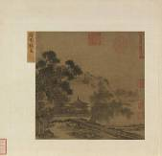
27_ 宋人【荷亭銷夏】
炎熱的夏天，你覺得待在什麼地方最清涼？煩雜的城市，你覺得待在什麼地方最悠閒？炎炎夏日，在依山傍水的涼亭內，開敞的空間，內外相透，或坐或臥，感受松風、柳條或叢竹輕揚；湖上水波盪漾，荷葉田田，還有荷花清香陣陣傳來，這樣所散發出的清夏之氣，令人神往！找找看亭內偷閒的人物，是否就成為觀者視線的焦點了呢？

28_【端石括囊硯】
文房四寶：筆墨紙硯是也。宋代的文人，大部份都有收藏文物的嗜好，對於日常生活中使用的器物及書房裏的文房四寶都特別的講究，像是馳名天下，出產於廣東端州的「端石硯」，安徽的「徽墨」，或者是製作精美的毛筆、筆山等用具，這種需求和風氣也刺激了工藝美術蓬勃發展，就像我們現在的文創產業！
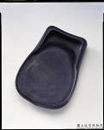
端石質地細潤，硯色紫而淡，形體雕琢成囊形，古意盎然！硯面為囊袋，硯首圓角之上寬深作為墨池，此外，硯的背面浮雕如囊口，像是絲繩緊緊綁住的模樣，雕工雅妙。端石硯被列為皇室的貢品之一，在南宋時與建州所產的茶、四川成都所產的織錦、安徽所產的墨、洛陽的花、定窯所出產的瓷等並列為「天下第一」，可見他們多珍貴了！

29_ 【墨玉筆山】
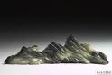
「筆山」用來架筆，書畫暫歇，墨筆就擱置在筆山凹下的山谷處。這件墨玉筆山，由巧匠雕琢出錯落起伏的一座座山脈，連綿排列，層次清晰，設計自然而巧妙。南宋文人真懂得生活品味，擺在書桌上長伴左右，隨時玩賞，神遊自然美景！

30_ 【青玉龜游荷葉洗】
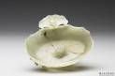
筆洗是用來盛水，作為沾水或清洗毛筆的文房用品，平常放置在硯台旁邊，是書桌上必備的工具之一。宋代文風鼎盛，筆洗自然成為流行器皿，造形和功能上兼具它的觀賞性及實用性。這件青玉玉器溫潤清透，雕成一大一小荷葉，大葉盛水，小葉為柄，形態傳神。兩片荷葉的中心，各有一隻烏龜引頸相望，外壁雙陰線刻葉脈，底座慈菇枝葉相連，雕工精巧，栩栩如生。你知道烏龜和荷葉各代表什麼吉祥的意思呢？

31_ 李嵩【市擔嬰戲】
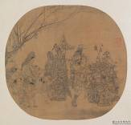
一位老貨郎手搖著撥浪鼓，費力地挑著百貨雜物擔走城串鄉來囉！一名還在哺乳的村婦，聞聲趕上前，大小娃兒們跟著圍在一旁，有趨前拉扯的，也有圍繞打量的，更有索性攀爬抓取的，讓貨郎又是焦急又是歡喜。
再看看貨郎擔上、身上所披掛的各式膏藥、雜貨與童玩，真夠令人眼花繚亂，貨郎技藝的超群也就不言而喻了。除此之外，據畫上提示有「三百件」，品項之多猶如移動式的百貨公司。畫中描繪貨郎為生計辛勤奔波、村婦為家計費心盤算的同時，畫家能匠心地摹畫孩童的天真無邪，更顯示表現手法的獨到與細膩。找一找，「三百件」三個字寫在哪裡？對對看，哪些貨品你認得呢？

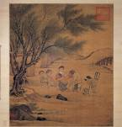
32_ 李唐【炙艾圖】
內容描寫市井小民的傳統民俗治療過程，在當時一般鄉下地方並沒有所謂的藥房或診所，生病了就只能求助於四處行醫的「郎中」了。一名郎中正專注地為背部有疾的長者，以艾草柱燒炙治療。畫中的患者由一名男丁、二名小童協助制伏住手腳，他痛苦得張開嘴看起來像在大聲哀嚎，周圍的也有閉眼不敢再看，也有擔心不捨的，各種誇張投入的神情，只有郎中的小助手，竟然一邊剝弄膏藥一邊偷笑，這樣巧妙對比，是幅生動又有趣的風俗畫。

33_ 梁楷【潑墨仙人】
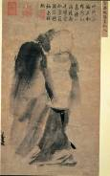
仔細看看這個露出大肚子可愛的仙人，只用簡單幾筆畫成，幾乎沒有用線條勾勒，這稱為「減筆畫」，梁楷以大筆濡墨，自肩膀至衣服下襬，飛揚的筆勢墨韻，有如爆炸性的轟雷霹靂。整幅畫來，不出十數筆之間，就將一位獨行、一臉瞇笑的仙人，筆簡形具地表達出仙人飄逸的氣質。畫完成於頃刻之間，卻是一生畫技千錘百鍊的成果。
梁楷是名滿中日的大畫家，對後代的繪畫及日本的水墨禪畫影響深刻。他的藝術創作，借酒助興，酒酣意發，無拘無束，正是最真實的自我，表達了作者主觀的感情與風格。對照不同的人物畫，例如梁楷【潑墨仙人】和劉松年【畫羅漢】， 一簡一繁間你比較喜歡哪種風格呢？

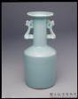
34_龍泉窯【青瓷鳳耳瓶】
長頸瓶是宋朝瓷器常見的樣式，龍泉窯喜愛在長頸上加魚形或鳳形耳，是重要的代表作！
由盤口下，直頸、直腹形成二階式的瓶身，盤口面因積釉厚，造形靈巧而釉色豐潤，使它顯現出無比穩重與尊貴的格調。南宋的商品，尤其是美麗的瓷器，經由阿拉伯人而傳入歐洲。因此歐洲人也間接知道，遙遠的東方有一個非常進步的國家，出產著令歐洲人眼睛一亮、魅力無法檔的器物。

